PILLE René-Marc

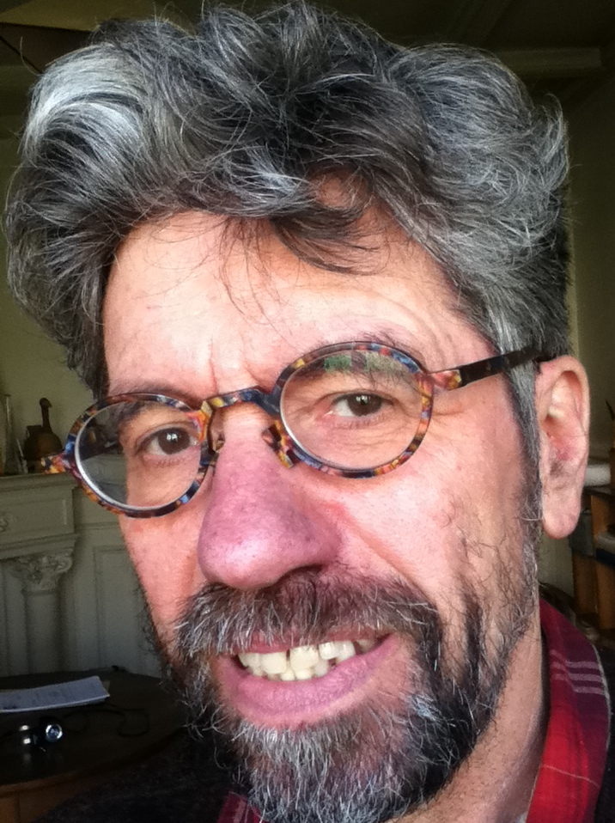
Statut : Professeur
Champs de recherche :
Littérature et histoire des idées
Domaines particuliers : L'Allemagne et la Révolution française ; transferts culturels franco- allemands ; histoire de la littérature allemande : classicisme et romantisme (1789-1830) ; l'esthétique théâtrale du classicisme weimarien.
Contact :
rmpille@univ-paris8.fr

I. Encadrement de la recherche
Direction de thèses
• Thèses en cours
- Alexandra Fontaine, « Du livre d'artiste au manuscrit : les Buchmalereien de Reinhold Metz ». Thèse inscrite en octobre 2012.
- Moussa Traoré, « La réception du théâtre de Bertolt Brecht dans l'Afrique occidentale francophone ». Thèse inscrite en octobre 2016

II. Valorisation de la recherche (sélection)
Responsabilités de recherche, direction de projets, participation à d’autres initiatives scientifiques
- Université Paris 8 : Membre du conseil de l'école doctorale « Théories et pratiques du sens » – ED 31
III. Publications et interventions scientifiques (sélection 2013-2018)

Publications

I. Journaux / Revues
1. Articles scientifiques

1 « Les lauriers du châtiment. À propos du sonnet de Brecht Sur la pièce de Kleist ‘Le Prince de Hombourg’ », in : Utopie dissonante ? Les Théâtres de Heinrich von Kleist. Études réunies par Camille Jenn et Gilles Darras. CEGIL – Nancy 2013, p. 113-122.

2 « La place assignée au classicisme weimarien dans la marche vers l’unité allemande : histoire d’un enrôlement posthume », in : Enrique Fernández Domingo, Xavier Tabet (dir.), Nation, identité et littératture en Europe et en Amérique latine (XIXe-XXe siècles). Paris : L’Harmattan 2013 (Coll. Histoire, Textes, Sociétés), p. 95-105.

3 « Vermag die Kunst die Zeit zu binden ? Zu Schillers ästhetischem Wagnis », in : Jan Standke (Hg.), Gebundene Zeit. Zeitlichkeit in Literatur, Philologie und Wissenschaftsgeschichte. Festschrift für Wolfgang Adam. Heidelberg : Universitätsverlag Winter 2014, p. 357-366.

2. Articles publiés dans des actes de colloques / congrès

1 « Les planches qui signifient le monde (socialiste) : le Faust de Goethe sur les scènes de la RDA », in : La littérature allemande à l’épreuve de la géopolitique depuis 1945. Études réunies et publiées par Anne Lemonnier, CEGIL-Nancy, 2014 (collection Le texte et l’idée), p. 51-58.

2 « Der Beitrag der Deutschbalten zu den ersten russischen Weltumseglungen. Bemerkungen zu Kotzebues Expedition 1815-1818 », in: Anne Sommerlat-Michas (Hrsg.), Das Baltikum als Konstrukt (18.-19. Jahrhundert). Von einer Kolonialwahrnehmung zu einem nationalen Diskurs, Würzburg : Königshausen & Naumann 2015, p. 231-235.

3 « Les facéties de Nasreddîn Hodja et leur réception en Occident », in : L'humour dans le bassin méditerranéen. Contacts linguistiques et culturels. Textes réunis par Mokhtar Farhat & Francis Lacoste, Sfax : Nouha éditions 2015, p. 89-98.

4 « Ein aufgeklärter Romantiker: Zu Chamissos dichterisch-naturwissenschaftlicher Entwicklung », in : Roland Berbig/Walter Erhart/Monika Sproll/JutaWeber (Hg.), Phantastik und Skepsis. Adelbert von Chamissos Lebens- und Schreibwelten, Göttingen : V&R unipress 2016 (Chamisso-Studien Bd. 1), p. 33-43.

5 « Glanz und Elend des deutschen Alexandriners », in : Wolfgang Adam/York-Gothart Mix/Jean Mondot (Hg.), Gallotropismus im Spannungsfeld von Attraktion und Abweisung. Gallotropisme entre attraction et rejet, Heidelberg : Universitätsverlag Heidelberg 2016, p. 161-170.

6 « Das Offenbaren des Eigenen durch den fremden Blick. Zu Chamissos Tagebuch der Reise um die Welt », in : Julian Drews/Ottmar Ette/Tobias Kraft/Barbara Schneider-Kempf/Jutta Weber (Hg.), Forster – Humboldt – Chamisso. Weltreisende im Spannungsfeld der Kulturen. Göttingen : V&R Unipress 2017 (Chamisso-Studien 2), p. 115-123.

7 « Die Gefahren des virtuellen Glücks in Goethes Werther ». Communication présentée au colloque international Penser et écrire le bonheur dans l'espace germanophone (XVIIe-XXIe siècle), université Paris-Est Créteil (EA IMAGER), 19-20 mai 2016. A paraître in : Sylvie Le Moël / Elisabeth Rothmund (Hg.), Theoretische und fiktionale Glückskonzepte im deutschen Sprachraum (17.-21. Jahrhundert). Berlin : Franck & Timme 2018.

Partage du savoir

1 Rencontre à la librairie Atout Livre (Paris 12e)
23 février 2018

Hérésies libératrices ? Hérésies dangereuses ?
Rencontre autour de la trilogie La passion de Anabaptistes, par David Vandermeulen & Ambre (6 pieds sous terre éditions)

<http://6pieds-sous-terre.com/collection-blanche/david-vandermeulen-ambre-la-passion-des-anabaptistes/-u2673>

Texte de présentation
Phénomène récurrent de l'histoire chrétienne au plan doctrinal, les hérésies se firent l'expression de la misère sociale à l'aube des Temps modernes : les paysans allemands prennent alors les armes pour établir la justice terrestre au nom de l’Évangile. Ils seront férocement réprimés avec le soutien de Luther, lui même initiateur d'une Réforme qui allait se radicaliser à son insu.

La trilogie La passion des Anabaptistes raconte par le texte et par l'image les malheurs, les espoirs et les dérives d'une époque qui fut un des grands moments de rupture dans l'histoire de l'humanité.

Rencontre avec Ambre, dessinateur des albums, et René-Marc Pille, professeur de littérature allemande à l'université Paris 8, qui évoquera le contexte historique de ces conflits.

2 Table ronde à la Maison Heinrich Heine (Paris 14e)
30 mai 2018

Il y a 400 ans, la défénestration de Prague (23 mai 1618)

Nouveaux regards sur les origines, le caractère et la mémoire de la guerre de Trente Ans.
Table ronde organisée par la Maison Heinrich Heine, l’Institut historique allemand et l’Équipe d'accueil Les Mondes allemands (université Paris 8)

Intervenants :

Sven Externbrink
Professeur d'histoire moderne à l'université d'Heidelberg

Laurent Jalabert
Maître de conférences habilité en histoire moderne à l'université de Lorraine

Nicolas Richard
Docteur des universités Charles de Prague et Paris-Sorbonne

Éric Schnakenbourg
Professeur d'histoire moderne à l'université de Nantes
Maison Heinrich Heine

Modération :

René-Marc Pille
Professeur de littérature et d'histoire culturelle des pays de langue allemande à l'université Paris 8 Vincennes-Saint-Denis

https://maison-heinrich-heine.org/manifestations-culturelles/2018/mai/guerre-de-trente-ans-une-memoire-europeenne-est-elle-possible

Vidéo de la conférence, à retrouver sur la chaîne chaîne YouTube de la Maison Heine :
https://www.youtube.com/watch?v=9rjsMjIVXQI

Enregistrement audio :
https://maison-heinrich-heine.org/files/enregistrement/2018/2018_05_30_guerre_de_trente_ans.mp3

3 Table ronde à l’Institut Goethe de Paris
4 juin 2018

Goethe : l’actualité d’un inactuel

Le nom de Goethe est célèbre et on mesure son importance, mais sans le lire vraiment. L’œuvre se présente au lecteur comme un cosmos inaccessible. L’observateur perspicace de son temps fut aussi résolument étranger à son époque et fut constamment perçu comme parfaitement inactuel. Il faut d’abord pénétrer, au moyen d’une lecture insistante, dans le monde de ses œuvres et dans leur idiosyncrasie pour découvrir leur actualité.
Lors d’un colloque au Centre Culturel International de Cerisy, qui aura lieu du 20 au 27 août 2018, des experts internationaux seront invités à faire apparaître les résonances actuelles du cosmos de Goethe.
Au Goethe-Institut, les directeurs du colloque Christoph König, Denis Thouard et Heinz Wismann vont introduire les sujets principaux qui seront évoqués à Cerisy. En outre, René-Marc Pille lira et commentera plusieurs textes de Goethe.
Programme :
- Christoph König : « La maîtrise poétique dans le Second Faust de Goethe »
- René-Marc Pille : Lecture bilingue et commentée d'un extrait de Faust et du Divan occidental-oriental
- Denis Thouard : « Goethe, une inactualité chronique »
- Heinz Wismann : « Goethe scientifique intempestif »
- Débat entre tous les intervenants
https://www.goethe.de/ins/fr/fr/sta/par/ver.cfm?fuseaction=events.detail&event_id=21277949

4 Contribution au dossier de presse sur le Faust de Goethe, donné la Comédie-Française, (théâtre du Vieux-Colombier) du 23/03 au 05/05/2018.

Titre de la contribution : « Goethe aux prises avec son Faust ».

